導師會報0104

**教務處**

教學組

一、本學期第三次段考1/19(三)~1/20(四)第5節，第6、7節整潔工作及結業式。

二、下學期課表如有微調會通知該科老師。

三、下學年度本土語言會納入課程，如有本土語言教師證的教師如有意願授課請至教務處洽談。

註冊組

一、第三次段考將於1月19、20日(星期三、四)舉行，請各班導師再次叮嚀學生注意劃卡。

二、第三次定期考試成績，煩請各位老師於1月27日(四)前上網登錄(含日常及定期成績)，並給3~5位學生文字評語。

三、110學年度寒假學藝活動僅八年級開班，七、九年級未達開班標準故不開班。

四、110-2課後輔導調查表預計2月11日(五)發下調查表，2月16日(三)前繳回。

五、111學年度桃連(本)區高級中等學校免試入學試模擬相關時程

(一)成績單電子檔寄送各校：1月5日(三)，

(二)學生模擬測驗成績(紙本)：1月7日(五)寄送各校。

(三)個別序位開放查詢及志願選填：1月6日(四)中午12:00起~1月14日(五)中午12:00

止。

(四)各班選填時間及地點：**各班班長於上課前將全班同學帶至指定教室。**

|  |  |  |  |  |
| --- | --- | --- | --- | --- |
| 日期  節次 | 1/10(一) | 1/11(二) | 1/6(四) | 1/7(五) |
| 1 | 905(2F電腦教室)  蔡佳均老師 | 905(2F電腦教室)  梁瑞錦老師 |  |  |
| 2 |  |  |  |  |
| 3 | 903(2F電腦教室)  蔡佳均老師 |  |  |  |
| 4 |  | 906(2F電腦教室)  蔡佳均老師 |  |  |
| 5 | 902(4F電腦教室)  黃琪榛老師 |  |  |  |
| 6 | 904(4F電腦教室)  胡潔心老師 |  | 907(2F電腦教室)  蔡佳均老師 | 908(4F電腦教室)  胡潔心老師 |

(五)發放志願表：1月11日(二)第五節下課交予各班導師。

(六)收回志願表：1月14日(五)前以班為單位繳回註冊組。

(七)更正志願序： 1月13日(四)放學前，請同學和家長一同攜帶原來的志願表至本校教

務處修正。

六、升學資訊：(請九年級導師協助宣導，詳細內容請至本校網頁升學資訊)

(一) 臺北市開南高級中等學校111學年度單獨辦理免試入學招生簡章

(二) 桃園市立羅浮高級中等學校 111學年度免試入學單獨招生簡章

(三) 111學年度五專優先免試入學招生之超額比序項目「均衡學習」與「多元學習表現－服務學習」積分採計原則：

1、每1項可採計學習領域「5學期平均成績」達60分以上得7分，積分上限為21分。

2、「多元學習表現－服務學習」積分採計原則如下：服務時數每1小時得0.5分(積分上限15分，計30小時)。 僅適用參加111及112學年度旨揭招生服務學習積分採計。

(四)111學年度五專聯合免試入學招生之超額比序項目「均衡學習」與「多元學習表現－服務學習」積分採計原則：

1、「均衡學習」積分採計原則如下：108學年度以後入學國民中學者，採計健康與體育、藝術、綜合活動、科技等四學習領域之七年級上、下學期、八年級上、下學期及九年級上學期等5學期成績。每1項可採計學習領域「5學期平均成績」達60分以上得2分，積分上限為6分。

2、「多元學習表現－服務學習」積分採計原則如下：服務時數每4小時得1分(積分上限7分，計28小時)。僅適用參加111及112學年度旨揭招生服務學習積分採計。

(五)

國立臺南護理專科學校111學年度五專部老人服務事業科原住民專班單獨招生簡章。

(六) 國立臺北藝術大學111學年度舞蹈學系七年一貫制學士班招生簡章。

設備組

一、下學期教科書預定1/10(一)陸續送到校，會先放在閱覽室，下周起閱覽室不外借。

二、請老師及學生如有借書、請於1/17(一)歸還圖書室，如要續借請先歸還後再借。

三、寒假期間各班粉筆板擦遙控器請各班保管。

四、請各班導師宣導如下學期有學生願意擔任圖書館志工，請至設備組報名，如有九年級會

以九年級優先。

資訊組

一、各班電腦設備寒假期間請自行保管。

**學務處**

訓育組

一、**畢業紀念冊製作說明會**

時間: 111年1月5日(三)12:30~13:00

 地點: 加強班教室  
 參加人員：九年級各班四名同學、訓育組長、畢冊廠商

注意事項: 請同學記得攜帶紙筆紀錄

衛生組

一、請導師協助學生填寫午餐滿意度調查google表單，期限為1/20(四)，

網址如下：https://reurl.cc/n5WMK8。

二、依公文來函，不論是否為疫情期間，午餐打菜請務必要求學生配戴全套打菜服裝及禁止交談，已來函多次，敬請導師協助指導學生，目前午餐隔板使用至本學期末，消毒後請學生自行妥善保管，若日後因疫情需要，遺失或不堪使用時，需自費購買。

三、寒假愛心午餐券預計於1月前陸續發放給學生，請導師通知家長務必

在2/4(五)前使用完畢(因逢萊爾富封店裝修，此次期限較短，請特別留意，可一次兌換完畢)，不得轉售，若發現違規使用將不得再申請。

四、預計於1/5(三)發放110學年度下學期午餐調查表，請導師協助發放調

查並於1/12(三)家長簽名後收齊交回。

五、教職員工110下學期午餐訂購表單：https://reurl.cc/WXpYDy

以一學期為單位，請考慮清楚再行訂餐，打菜地點位於學務處

(導師也可在各班打菜)。

六、下學期開學將發放《午餐經濟弱勢學生名單》供導師新增(要附資料)或

刪除，若名單跟此學期一樣則不需重新送件。

**七、寒假返校打掃班級如下，請導師提醒學生以下事項：**

1.時間：上午8：30-10：30，請於8：30分前全班於學務處前集合完畢。

2.服裝：務必穿著本校體育服裝，否則不予參與。

3.時數：由學務處統一核發三小時志工服務時數。

4.請假規則：因故未能返校打掃的同學請**事先向學務處請假，並調整至其他**

**班級打掃日期到校進行打掃**，若寒假期間皆無法打掃，需於開學後兩週內

之放學時間安排補打掃兩天(時數照給)。如未事先請假而無故未到者，將

於開學後兩週內之放學時間安排補打掃兩天並**不給予時數**。

5.參加寒假輔導的同學請協助維護上課教室及導師辦公室清潔，若當日遇到

原班返校打掃，則以寒輔上課優先。

6.寒假返校打掃班級安排日期如下表：

|  |  |  |  |  |  |  |
| --- | --- | --- | --- | --- | --- | --- |
| 日期 | 1/21(五) | 1/24(一) | 1/27(四) | 1/28(五) | 2/9(三) | 2/10(四) |
| 班級 | 802 | 803 | 804 | 805 | 806 | 807 808 |

八、本學期之掃具，請各班妥善保管，不需收回，開學後可新申請或換發。

輔導室

輔導組：

1. 個案/團體輔導

(一)高關懷學生認輔工作持續進行，本學期認輔個案(二級輔導)迄今計34

名。導師如發現班上有需輔導室協助之個案亦請持續與輔導室聯絡。

(二)辦理110學年度高關懷學生社會技巧彈性課程小團體-「大攝觀察家!」

【活動時間：111/1/24(一)、1/25(二)、1/26(三)；實施對象:七年級(10名)】。

1. 家庭教育

(一)辦理「大智慧過生活」親師生共讀第二次抽查與敘獎作業。

1. 生命/性平教育

(一)辦理七、八年級得勝課程結業式【1/05(三)第5節，地點：702-707、802-804、

806教室】。

1. 依市府教育局來函要求每學期需進行「實施家庭訪問調查表」之填報。請

導師記錄以下填報內容【如下所示】，於111/1/14前填報本案Google 表單

【1/04(二)將相關連結轉知各年級導師Line群組】，以利後續彙整作業。

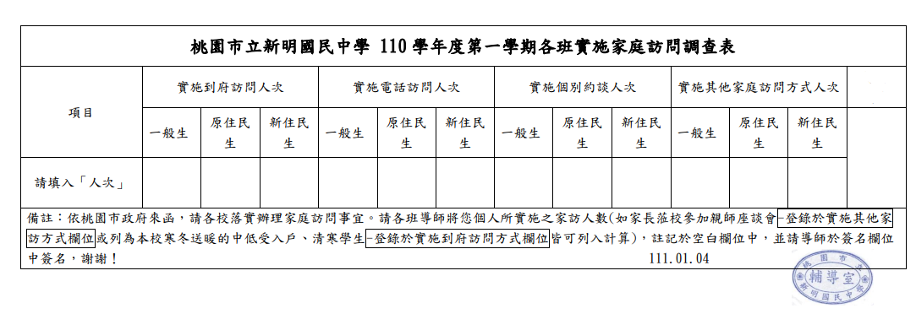

1. 辦理110學年度生命教育教師知能研習【1/12(三)併期末校務會議辦理，參加研習人員務必於研習開始前完成線上報名】。

輔導組：

1. 本學期開始之學生輔導記錄請至「雲端學務系統-教師相關」填寫，煩請導 師們於期末1/20(五)前協助完成，操作上有任何問題歡迎找資料組孟欣分機612，感謝。
2. 師生共讀活動將於期末截止，請最後閱讀完的班級將書箱送回輔導室。
3. 1/04(二)午休進行八、九年級線上職涯測驗補測，請導師們依照通知單上之名單協助提醒補測同學。
4. 1/05(三)午休至第五節將舉辦九年級特色招生說明會，邀請高中端至本校圖書館介紹。對象：九年級學生。
5. 110-1技藝班課程於1/7(五)最後一次上課，本學期課程結束。